Evaluación de Solventación 2020
Resumen Ejecutivo
Tercera Evaluación Vinculante 2020, de solventación sobre el ejercicio 2019

Ciudad de México, 15 de diciembre de 2020
Del 29 de octubre al 25 de noviembre del 2020, el Instituto de Transparencia, Acceso a la Información Pública, Protección de Datos Personales y Rendición de Cuentas de la Ciudad de México (INFO), a través de la Dirección de Estado Abierto, Estudios y Evaluación (DEAEE) realizó la Evaluación de Solventación (Tercera Evaluación Vinculante 2020) que verificó la atención, por parte de 119 sujetos obligados a las recomendaciones y observaciones derivadas de la Segunda Evaluación Vinculante 2020 para el cumplimiento de las obligaciones de transparencia que deben mantener publicadas y actualizadas en su portal de Internet y en la Plataforma Nacional de Transparencia del ejercicio 2019.
Con ello, además de cumplir con el mandato establecido en el artículo 154 de la Ley de Transparencia; así como de los numerales XI y XII del artículo 22 del Reglamento Interior, la DEAEE contribuye a la implementación del Plan Estratégico para Desarrollar la Agenda de Estado Abierto desde el Instituto 2019-2025 y en particular con el objetivo estratégico número seis que se refiere a disminuir el incumplimiento de obligaciones de transparencia por parte de los sujetos obligados, en atención a evaluaciones oportunas y eficaces, a partir de diagnósticos con perspectiva de derechos humanos y accesibilidad pertinentes.
Así, la Evaluación de Solventación consistió en verificar que los 119 sujetos obligados con áreas de oportunidad que recibieron recomendaciones y observaciones en sus respectivos dictámenes de evaluación, las hubieran atendido. Por ello, en este proceso de revisión únicamente se verificaron los artículos y fracciones en las que se advirtieron áreas de oportunidad, para determinar si en esos puntos específicos hubo solventación, mientras que aquellas obligaciones cumplidas en la Segunda Evaluación Vinculante 2020, no se verificaron.
Los resultados ubican a los sujetos obligados evaluados en alguno de los siguientes cuatro niveles de cumplimiento:
- Cumplimiento total de las obligaciones de transparencia que se traduce en un resultado de 100 puntos en el Índice Global de Cumplimiento de las Obligaciones de Transparencia (IGOT). Este nivel fue alcanzado por 29 sujetos obligados verificados. Son también sujetos obligados que atendieron a cabalidad las recomendaciones y observaciones emitidas en la Segunda Evaluación Vinculante 2020.
- Cumplimiento parcial, su IGOT se ubica entre 99.99 y 60 puntos. Este nivel de cumplimiento lo tienen 63 sujetos obligados y puede ser resultado de un incremento en el puntaje de su índice global de obligaciones de transparencia, porque se atendieron parcialmente las recomendaciones, o bien, porque ya se encontraban en esta categoría y, a pesar de no haber atendido las observaciones se mantuvieron sin cambio.
- Incumplimiento parcial, en este grupo el IGOT está entre 59.99 y 1 punto. En este nivel están 20 sujetos obligados. Aquí puede haber sujetos obligados que solventaron algunas recomendaciones y con ello, aunque mejoraron su calificación, no fue suficiente como para clasificarse en el nivel de cumplimiento parcial o total, o bien, sujetos obligados que ya estaban es este nivel y que se mantienen con el mismo puntaje porque no atendieron ninguna de las recomendaciones.
- Incumplimiento total, hay 7 sujetos obligados con un IGOT igual a cero por carecer de información publicada tanto en la Plataforma Nacional de Transparencia como en el portal institucional o bien, por carecer de él. Se trata de sujetos obligados que ya estaban en este nivel de incumplimiento total y no atendieron ninguna de las recomendaciones y observaciones emitidas.
La desagregación de los 119 sujetos obligados por nivel de cumplimiento global a las obligaciones de Transparencia (IGOT) promedio se observa en la siguiente gráfica.
Desglose de sujetos obligados por nivel de cumplimiento
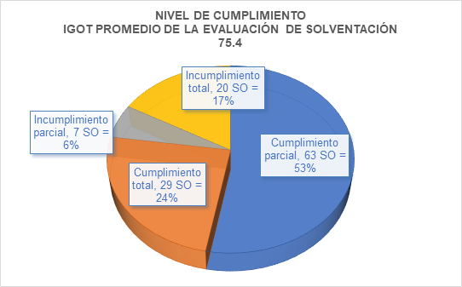
En esta Evaluación de Solventación ningún sujeto obligado disminuyó su calificación, es decir, mejoraron o bien, se quedaron con el mismo puntaje obtenido de la Segunda Evaluación 2020. Destaca el caso de MORENA que, sólo por disposición normativa mantiene el mismo puntaje de 35.13 puntos.
Del 2 al 28 de octubre (periodo establecido por el Pleno para atender las recomendaciones) la DEAEE acompañó a los sujetos obligados a través de 80 asesorías técnicas especializadas que se brindaron a 33 sujetos obligados. Destaca que todos los que recibieron asesoría técnica tuvieron un incremento mayor en su nivel de cumplimiento de obligaciones de transparencia que los que no recibieron asesoría, lo que da prueba de la eficacia de esta estrategia para abatir el incumplimiento prevista en el Plan Estratégico para Desarrollar la Agenda de Estado Abierto desde el Instituto 2019-2025.
Estos 119 sujetos obligados tenían un IGOT promedio de 66.5 puntos y en la Evaluación de Solventación obtuvieron 75.4 puntos, es decir, hubo un incremento de 8.9 puntos. El tamaño del aumento fue mayor en los portales institucionales que pasó de tener un índice de cumplimiento promedio de 64.0 a 74.5, es decir 10.5 puntos más. El cumplimiento promedio en la Plataforma Nacional de Transparencia tuvo un aumento de 7.3 puntos al pasar de 69 a 76.3.
En la siguiente tabla se puede apreciar que, el ámbito de gobierno que más mejoró fue el de los órganos desconcentrados, descentralizados, fondos y fideicomisos que pasó de 73.7 a 86.1 puntos (avance de 12.4 puntos); en segundo lugar están las once alcaldías verificadas que pasaron de 90.1 a 97.7 (7.6 puntos de diferencia); los partidos políticos que mejoraron 7.1 puntos al pasar de 54.4 al 61.5 y en cuarto lugar está la administración pública central que pasó de 90.2 a 96.8 (6.6 puntos de avance).
Sujetos obligados por ámbito y comparativo de IGOT promedio por ámbito y total
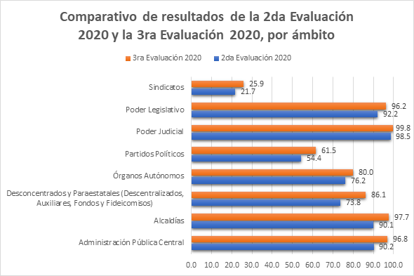
Por nivel de atención a las observaciones y recomendaciones de la Segunda Evaluación Vinculante 2020 los 119 sujetos obligados se clasifican en: 20 sujetos obligados (lo que equivale al 16.8%) fueron omisos y no atendieron ninguna de las recomendaciones u observaciones. El 83.2% restante, (99 sujetos obligados) solventaron, al menos, una recomendación. De éstos, 29 sujetos obligados dieron cumplimiento total a las obligaciones de transparencia. Otros 70 sujetos obligados que atendieron al menos una recomendación vinculante.
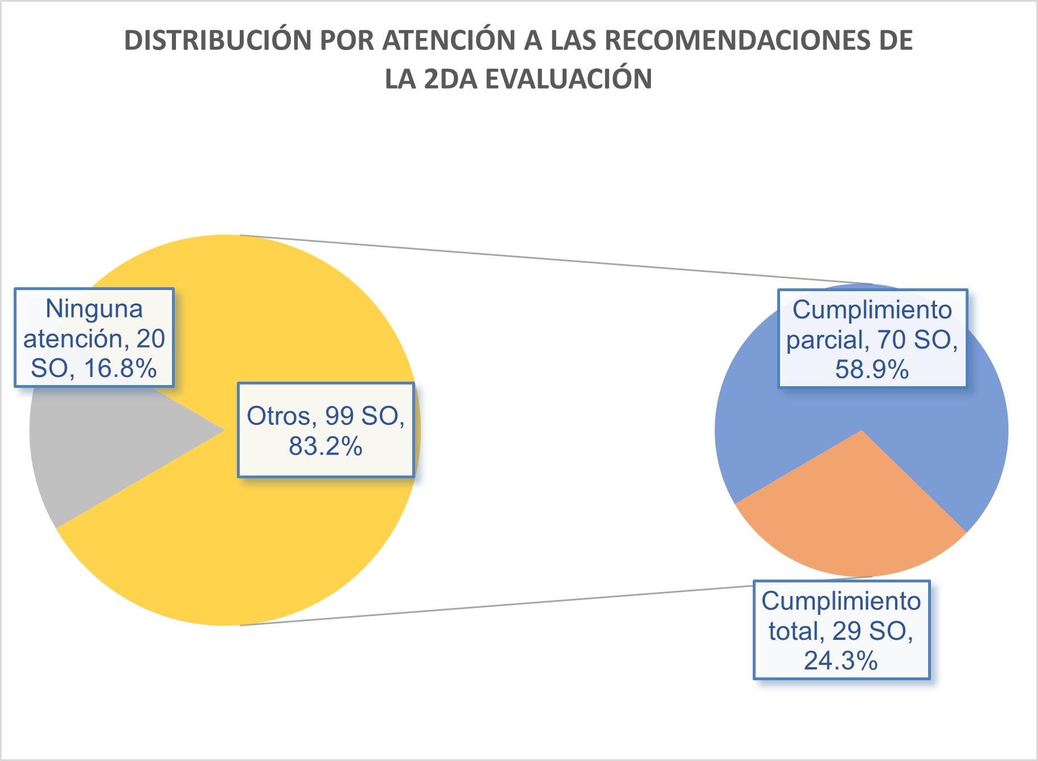
Como una buena práctica en el proceso de evaluación, por segunda ocasión la DEAEE realizó un análisis al cumplimiento de las obligaciones referidas a las contrataciones.
Para ello se analizó la información de los procedimientos de contratación a través de licitación pública, invitación restringida y adjudicación directa en la fracción XXX del artículo 121 de la Ley de Transparencia para casi todos los ámbitos excepto para partidos políticos que se analizó la fracción IV del artículo 129 y sindicatos que utilizó la fracción IV, del artículo 138.
El promedio de cumplimiento de la publicación de información respecto de las contrataciones era de 55.6 puntos en la Segunda Evaluación, mientras que en la Evaluación de Solventación aumentó a 67.1, es decir, incrementó 11.5 puntos.
Aunque todos los ámbitos de gobierno mejoraron la publicación de contratos como producto de la atención a las recomendaciones y observaciones, existen casos en los que las mejoras fueron muy significativas, por ejemplo, el Poder Judicial incrementó 21.2 puntos y pasó de 78.8 a 100 puntos; el ámbito de los órganos desconcentrados y descentralizados que tuvo un incremento de 18.7 puntos al pasar de 54.2 a 72.9 puntos y la administración pública central pasó de 94.5 a 100 puntos.
En el otro extremo, se ubican los partidos políticos y sindicatos que, a pesar de que mejoraron entre las dos evaluaciones la publicación de sus contratos, se mantienen en el nivel de incumplimiento parcial. Los partidos políticos pasaron de 40 a 45 puntos y los sindicatos de 19.1 a 21.5.
Resultados del análisis de las fracciones de Ley local de Transparencia relativas a las contrataciones
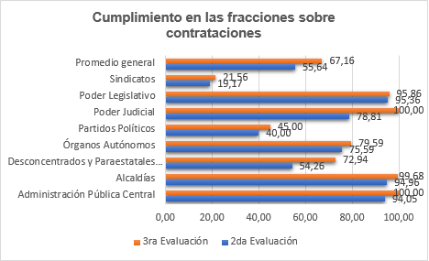
En el nivel de incumplimiento total (igual a cero) en la fracción que se refiere a publicar los contratos hay 31 sujetos obligados que representan el 26% de los 119 verificados. A pesar de que cuatro sujetos obligados atendieron las recomendaciones y con ello mejoraron su resultado y salieron de este grupo de incumplimiento total, prevalece la opacidad en uno de cada cuatro sujetos obligados del Padrón.
Ante esta gran área de oportunidad detectada en la Evaluación de Solventación, la Dirección de Estado Abierto, Estudios y Evaluación seguirá desplegando su estrategia de acompañamiento a través de asesorías técnicas especializadas que permita a los sujetos obligados: por un lado, dar cumplimiento a estas obligaciones mínimas marcadas en la normatividad en materia de transparencia; y, por otro lado, mejorar diversos aspectos encaminados hacia la apertura institucional en la información como son: la accesibilidad, el lenguaje sencillo, bases abiertas, la oportunidad en uno de los temas que despierta gran interés entre las personas como lo son los procesos vinculados con las contrataciones.
Recomendaciones

A fin de promover entre los sujetos una cultura de la transparencia y la apertura institucional, se desprenden las siguientes recomendaciones para garantizar el derecho de acceso a la información con la publicación de información completa, veraz, oportuna para incrementar su utilidad y aprovechamiento por parte de las personas:

- Mantener actualizada la información y de preferencia con accesos directos que faciliten su consulta e incentiven la búsqueda de la información.
- Utilizar bases de datos abiertos y con lenguaje sencillo.
- Establecer un apartado correspondiente a la información histórica de las obligaciones de transparencia, a fin de brindar acceso fácil para todas las personas a la memoria y archivo institucional.
- Verificar el correcto funcionamiento de los hipervínculos, por ejemplo, que se alojen en un servidor administrado por la institución para evitar rupturas y tener control sobre su actualización permanente, que no se encuentren protegidos con “candados” que limiten o impidan su utilización.
- Verificar la correspondencia entre los formatos y la fracción o inciso, así como cuidar la ortografía, redacción y puntuación en los formatos de carga, para así evitar errores o dificultades para la visualizar la información.
- Revisar que se homologue la información que se publica en el portal de transparencia del sujeto obligado con la que se publica en la Plataforma Nacional de Transparencia.
- En lo que se refiere a los contratos, se recomienda publicar la información completa y mantenerla actualizada tanto para los procesos de licitación, invitación restringida, y especialmente cuando se trata de las adjudicaciones directas. Lo mismo en los relativo a los convenios que se suscriben.

Siguientes pasos
- La Dirección de Estado Abierto, Estudios y Evaluación del Instituto notificará a cada sujeto obligado su dictamen de evaluación con las recomendaciones vinculantes y observaciones, las cuales deben de ser solventadas en un plazo no mayor a cinco días hábiles, a partir de la notificación. Concluido el plazo, y en caso de que subsistan los incumplimientos total o parcial, se informará al Pleno para que, en su caso, imponga las medidas de apremio o sanciones, conforme a lo establecido por la Ley de Transparencia de la Ciudad de México.
- El equipo de Estado Abierto del InfoCDMX continuará con la estrategia de acompañamiento a los sujetos obligados a través de las asesorías técnicas especializadas individuales y por ámbito de gobierno para remontar las brechas detectadas y alcanzar el cumplimiento total de las obligaciones de transparencia que marca la ley y así seguir dando pasos en la implementación del Plan Estratégico para Desarrollar la Agenda de Estado Abierto desde el Instituto 2019-2025 con evaluaciones oportunas y eficaces con perspectiva de derechos humanos y accesibilidad.
- La estrategia de acompañamiento permanente con base en las asesorías técnicas especializadas focaliza y genera acciones específicas de acuerdo con las necesidades de cada sujeto obligado que permitan, por un lado, mejorar el cumplimiento cabal a las obligaciones de transparencia mínimas que estipula la ley; y, por otro lado, mejorar diversos aspectos encaminados hacia la apertura institucional en la publicación de la información como son: accesibilidad, lenguaje sencillo, bases abiertas, oportunidad, memoria y archivo, y asimismo ofrezca mecanismos para la consulta y participación con miras a que la información sea útil y permita a las personas su mayor y mejor aprovechamiento.
- En las próximas verificaciones, se seguirán realizando un análisis focalizado de algunas obligaciones de transparencia en los temas que despiertan gran interés en las personas, particularmente las que tienen que ver con la apertura en el uso de los recursos públicos y la rendición de cuentas como son las contrataciones, los programas sociales y las versiones públicas de las declaraciones patrimonial, de intereses y fiscal de las personas en el servicio público, entre otros.
- Finalmente, la Dirección de Estado Abierto, Estudios y Evaluación seguirá con el estudio a los lineamientos de evaluación con el objetivo implementar mejoras, actualizarlos y homologarlos a la normativa aplicable en el Sistema Nacional de Transparencia y en el Sistema Nacional Anticorrupción.

